ИНСТРУКЦИЯ ПО ОПЛАТЕ УСЛУГ
ООО «МАГИСТРАЛЬНЫЙ ТЕЛЕКОМ»

Для оплаты услуг онлайн (через ПК, телефон, планшет)
Вам необходимо выполнить следующие шаги.

Шаг №1. Авторизоваться в личном кабинете ПАО «Сбербанк» (online.sberbank.ru):

Шаг №2. После авторизации необходимо выбрать пункт «Переводы и платежи»:
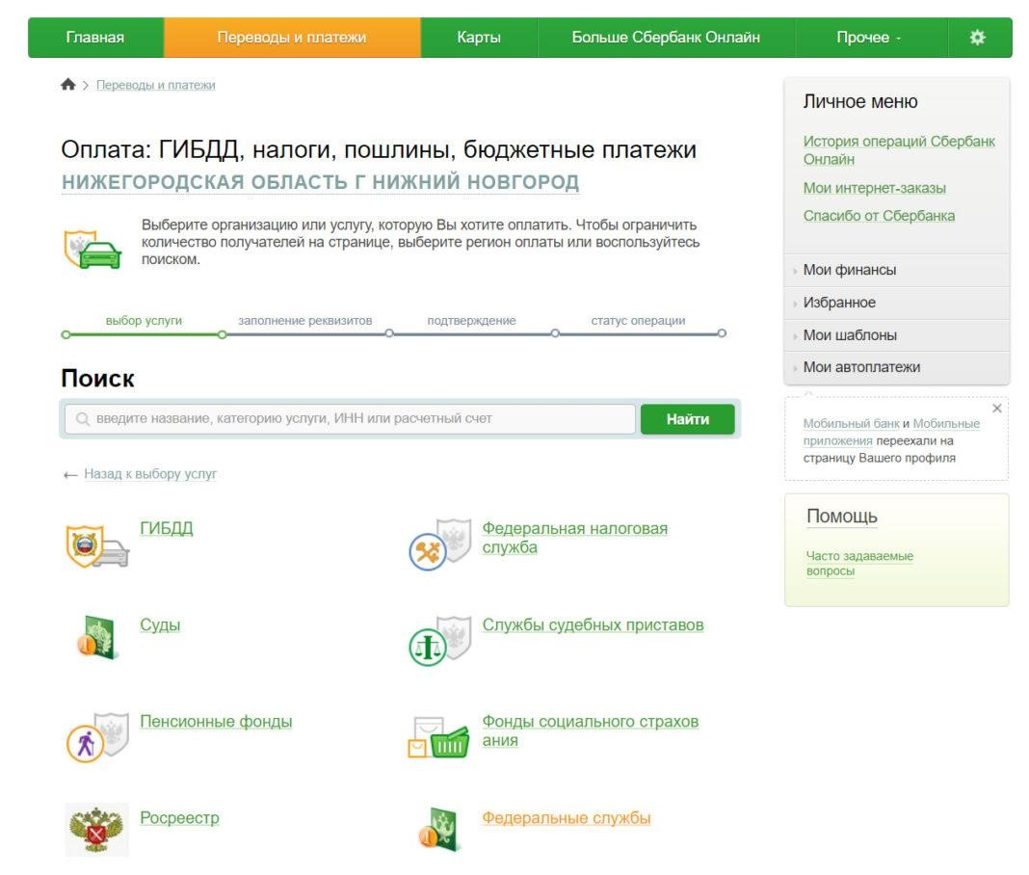

Шаг №3. Для поиска компании необходимо ввести ИНН компании (ИНН: 7715907671):
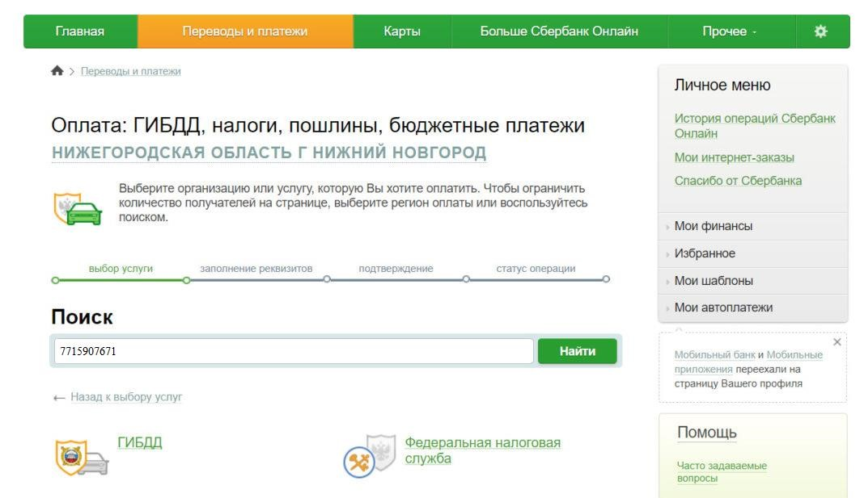

Шаг №4. Из полученного результата поиска, нужно выбрать необходимую компанию –
ООО «Магистральный Телеком»:
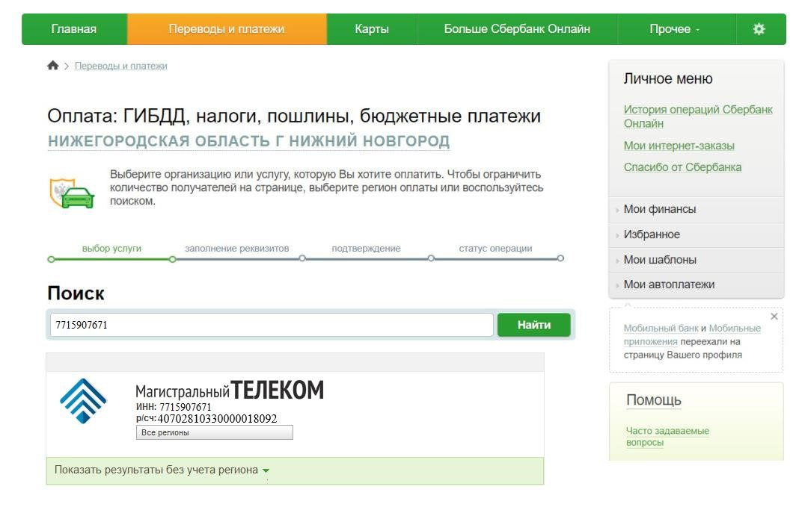

Шаг №5. Вам необходимо указать назначение платежа и сумму оплаты (по договору):

- в назначении платежа указывается: №Договора, Ф.И.О. (на кого оформлен договор) - сумма оплаты указывается в соответствии с договором.

